■緣起：
永續生態的課題隨著氣候變遷衝擊而成為顯學，韌性設計的前提並非僅針對水、熱、能源等單一主題，事實上複合型衝擊才是真實面對的常態。水資源與系統是生態的必須要素，但維持生態的穩定性卻往往需要有效且穩定的植栽生態系，結合風光水土等要素，才能創造出有效調適環境的作為。而穩定的生態系更是確保健康舒適與精神層面的永續作為。
本次講座由本會學術委員會以及推廣教育中心聯合辦理，特別邀請到【真心的日本樹木醫】詹鳳春教授來為公會會員進行最直接的知識傳授，詹老師也有豐富的實務經驗，包括搭配建築、景觀、建設產業以及林務局等等的實務內容，透過深入淺出有趣的案例講解，讓與會的會員能對未來進行規劃設計上，於景觀植栽應用能有更深入的理解與作法。
■授課主題：創新知識系列課程-「建築與景觀規劃設計應有的植物種植知識與做法」
■主辦單位：社團法人高雄市建築師公會 學術委員會及教育推廣中心聯合辦理
■時 間：113年3月6日（星期三）14:00~17:10 (14:00開始報到)
■地 點：本會會議室(高雄市三民區博愛一路366號23樓)
■參加對象：本會會員、事務所從業人員
■本次課程與學術委員會合辦：免費
■報名人數限制：50名
■報名須知：
1、報名截止日：即日起至113年2月27日(星期二)下午5:00止
(報名額滿為止)
2、活動聯絡人：本會 歐育伶 TEL：07-3237248#17
3、報名後無法如期參加者，請務必於開課日前一天告知。
■ 講師簡介：
姓 名︰詹鳳春
學 歷：東京大學工學院 都市計畫系 環境設計 工學博士
東京大學農學院 農學生命科學森林植物學 農學碩士
證 照：日本樹木醫/日本自然再生士/日本植栽基盤改良師
簡 歷：曾任於台灣大學園藝暨景觀學系之兼任助理教授，專長為樹木

醫學、樹木治療與外科、植栽基盤改良、適地適木設計、生態設計等相關工作。在台灣致力於樹木保護救治與適地適木植栽規劃，推廣樹木基礎知識，受邀至地方政府、各企業演說以及接受各國媒體訪問諮詢。
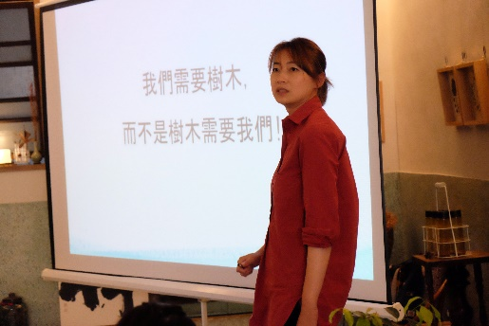
現 職：安藤忠雄北投覺風佛教藝術園區
生態植栽顧問
隈研吾台中聯聚中維大樓 植栽顧問
陶朱隱園 植栽顧問

時 間 | 行程 / 課程 | 講 師
14:00~14:20  (20分鐘) | 報到
14:20~14:25  (5分鐘) | 始業式 | 主持人  李彥頤建築師
14:25~15:25  (60分鐘) | 建築與景觀規劃設計應有的植物種植知識與做法 | 詹鳳春 教授
15:25~15:35  (10分鐘) | 休息時間
15:35~16:35  (60分鐘) | 建築與景觀規劃設計實務案例 | 詹鳳春 教授
16:35~17:10  (35分鐘) | Q&A綜合討論
■113年3月6日（星期三）14:00~17:10(14:00開始報到)
報名表
事務所名稱
姓 名
聯絡電話 |  | 手機號碼
E-MAIL信箱
※備註：本講座正向內政部國土管理署申請列入建築師開業證書換證積分中。
公會傳真：07-3224691、07- 3133855 公會連絡人：歐育伶 07-3237248#17

